Tocancipá, octubre 15 de 2025
Señores
INSTITUTO NACIONAL PENITENCIARIO Y CARCELARIO- INPEC
Attn. Dr. ARIEL COHEN RIVERA
Subdirector de Desarrollo de Habilidades Productivas
La Ciudad

Ref.: Aceptación Reinicio del Contrato No. 131 de 2025

Respetado Dr. Cohen,
MAURICIO SZAPIRO HOFMAN identificado con la cédula de ciudadanía número 79.159.141 de Bogotá, en mi calidad de gerente y representante legal de la sociedad PRODUCTORA DE TEXTILES DE TOCANCIPA TOPTEX S.A., constituida por la escritura pública número 0368 de la Notaria 49 de Bogotá, de fecha 20 de febrero de 2001, inscrita en la Cámara de Comercio de Bogotá, bajo la matricula número 01072079 y, con NIT 830.083.392 – 9 , según certificado de constitución y gerencia expedido por la Cámara de Comercio de Bogotá, me permito manifestar nuestra ACEPTACIÓN para proceder con el REINICIO del Contrato No. 131 de 2025 el cual fue suscrito entre la sociedad PRODUCTORA DE TEXTILES DE TOCANCIPA TOPTEX S.A. y el INPEC.
Quedamos atentos a las instrucciones sobre los procedimientos que se requieran para continuar con el contrato y la entrega de las telas solicitadas.
Agradecemos la atención prestada a nuestra respuesta y en el entretanto nos suscribimos,
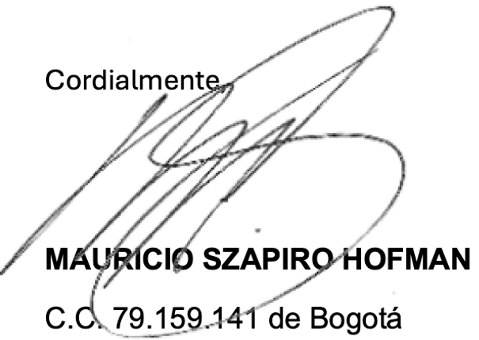
Representante Legal Productora de Textiles de Tocancipá S.A. Toptex S.A.

Con Copia archivos Productora de Textiles de Tocancipá S.A.

